PROTOCOL DE COLABORARE privind derularea proiectului „PROGRAMUL BIOMOTRIC”

ANEXA nr.2

Tipuri de măsurători incluse în cadrul proiectului Biomotric

Cuprins
Măsurători antropometrice 3
1. Înălţime 3
2. Greutate 4
3. Lungime talpa 5
4. Înălţime trunchi/spate 6
5. Circumferinţa bust 7
6. Circumferinţa talie 8
7. Circumferinţa şold 9
8. Circumferinţa cap 10
9. Lăţime spate 11
10. Anvergură braţe 12
Măsurători biomotrice 13
1. Mobilitate 13
2. Săritura în lungime 14
3. Ridicări de trunchi 15
4. Aruncarea mingii de oină 16
5. Echilibru 17
6. Menţinut în atârnat 18
7. Atinge plăcile 19
8. Alergare de viteză – pe distanţe diferite în funcţie de clase 19
9. Alergare navetă – cursa pe distanţa 10x5m dus-întors 20
10. Alergare de rezistenţă 21

Măsurători antropometrice

Înălţime (cm)
  - Materiale necesare pentru realizarea măsurătorii: centimetru de croitorie/ruletă, taliometru.
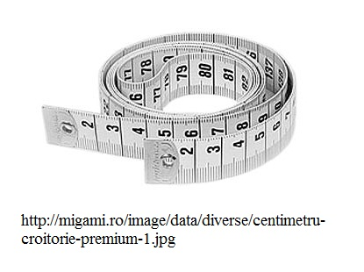
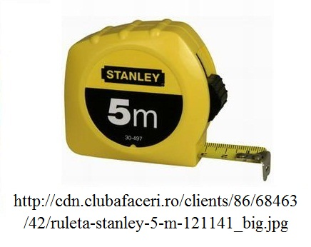
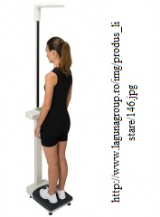

Figura 1 – Centimetru croitorie
Figura 2 – Ruletă
Figura 3 – Taliometru

  - Procedura: Pentru măsurarea corectă a înălţimii unui subiect este necesar ca acesta să fie desculţ, să fie sprijinit de un perete, stând în picioare, în poziţie dreaptă şi cu capul orientat spre în faţă (bărbia nu trebuie să fie nici ridicată nici îndreptată spre piept). În urma poziţionării corecte a corpului, deasupra creştetului subiectului se va plasa perpendicular orice alt obiect cu unghi drept (Fig.1, Fig.2). Cu ajutorul unui centimetru/ruleta se măsoară înălţimea începând de la obiectul plasat peste creştetul subiectului şi până la tălpi.

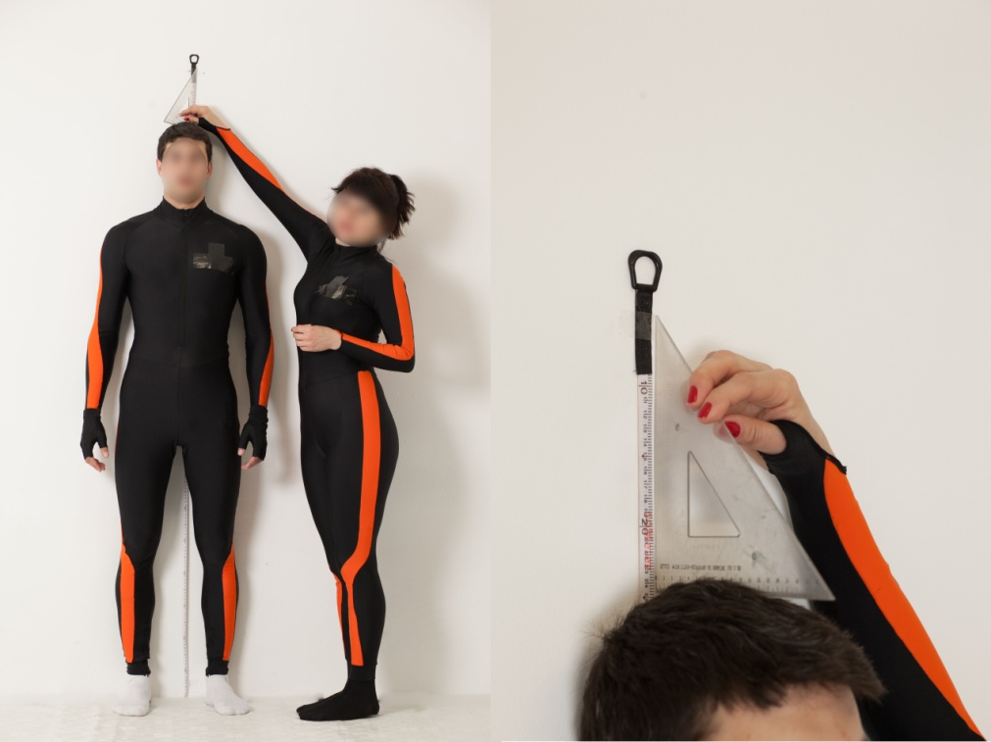
Figura 4

Greutate (kg)
  - Materiale necesare pentru realizarea măsurătorii: cântar medical (mecanic/electronic verificat).

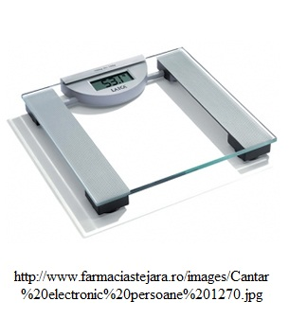
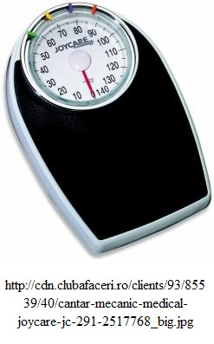

Figura 5 – Cântar medical mecanic
Figura 6 – Cântar medical electronic

  - Procedura: Pentru măsurarea corectă a greutăţii corporale a unui subiect este necesară dezbrăcarea acestuia de articolele vestimentare cu o greutate semnificativă (situaţia ideală fiind aceea în care subiectul este îmbrăcat doar în lenjeria intimă), urcarea acestuia pe cantarul medical şi citirea valorii indicate de către cântar.
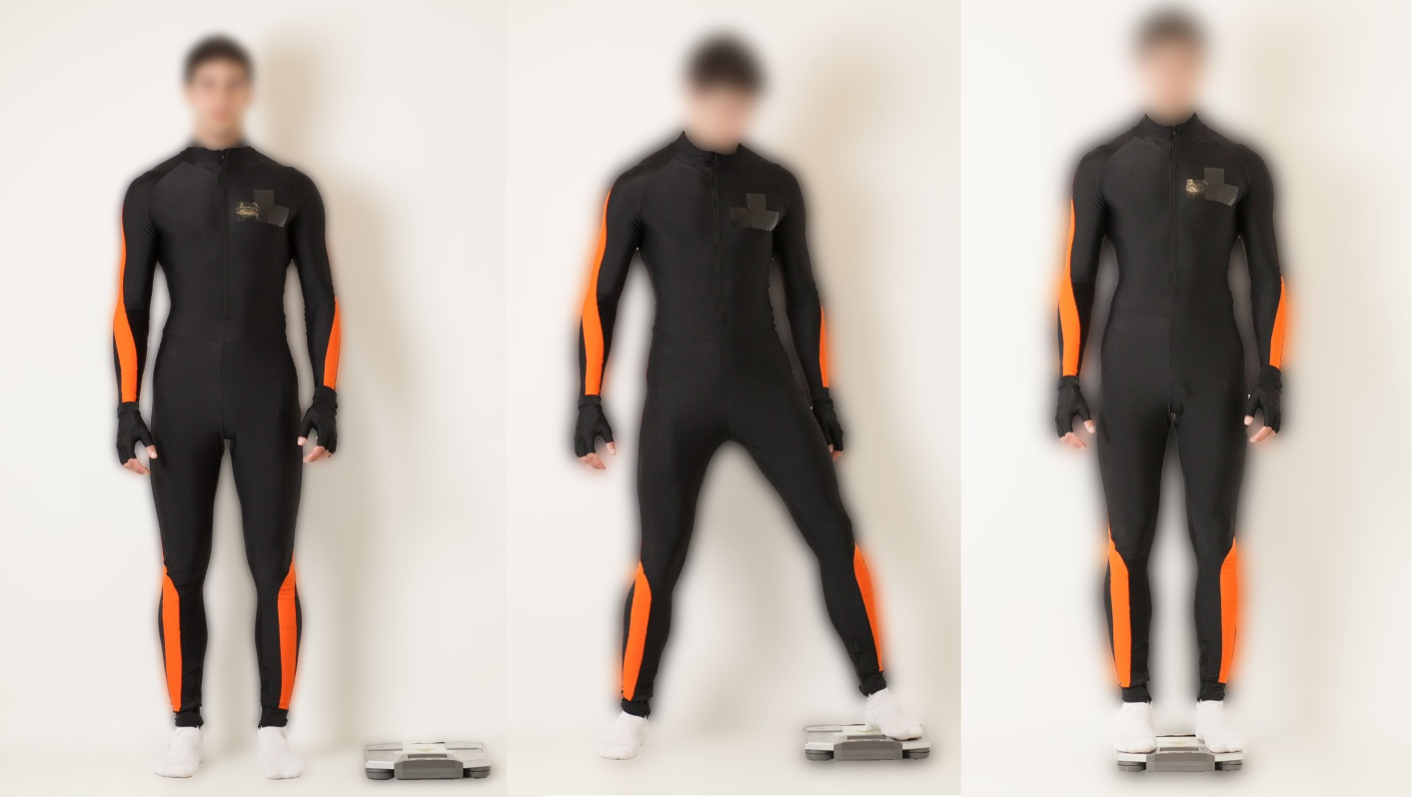
Figura 7

Lungime talpa (cm)
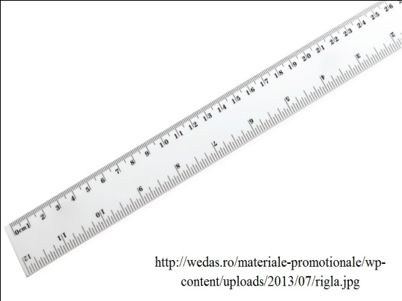
  - Materiale necesare pentru realizarea măsurătorii: centimetru de croitorie/ruleta/riglă.
Figura 8 – Riglă
Figura 9 – Ruletă
Figura 10 – Centimetru de croitorie
  - Procedura: Pentru măsurarea lungimii tălpii se aşeză pe o suprafaţă plană piciorul subiectului de-a lungul căruia, în partea interioară a tălpii, se plasează centimetrul/ruleta/rigla măsurându-se distanţă de la călcâi până la vârful degetului mare.
O altă modalitate de a măsura lungimea tălpii este şi aceea a trasării conturului tălpii pe o foaie şi măsurarea ulterioară a lungimii cu ajutorul unei rigle.
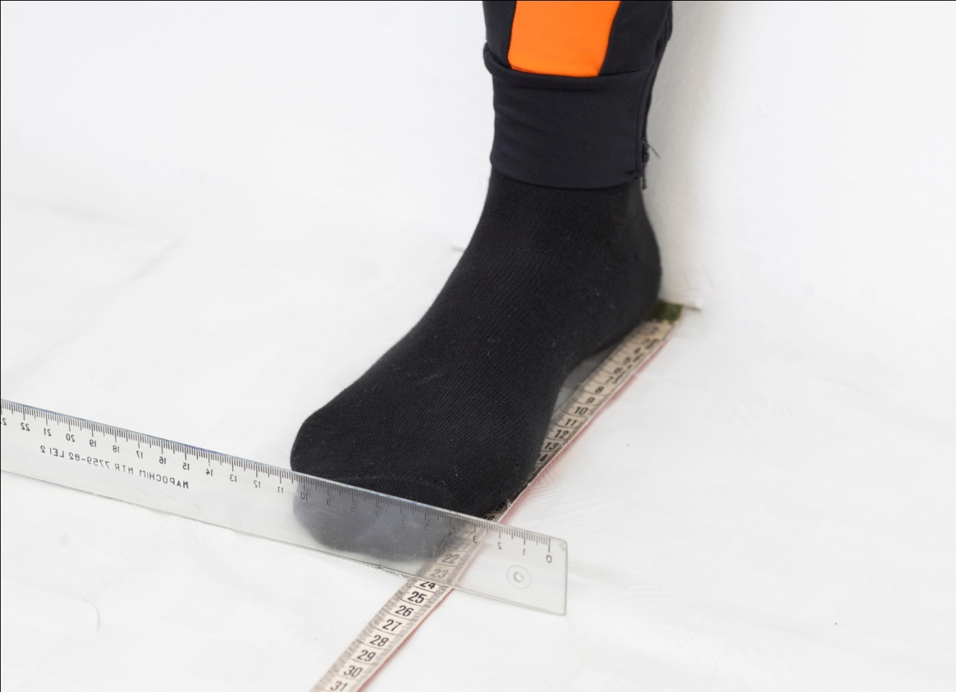
Figura 11

Înălţime trunchi/spate (cm)
  - Materiale necesare pentru realizarea măsurătorii: centimentru de croitorie/ruletă.

Figura 12 – Centimetru de croitorie
Figura 13 – Ruletă

  - Procedura: Pentru măsurarea înălţimii trunchiului subiectul trebuie să aibe spatele drept, măsurătoarea realizându-se începând cu punctul cervical (ceafă) până la şold.

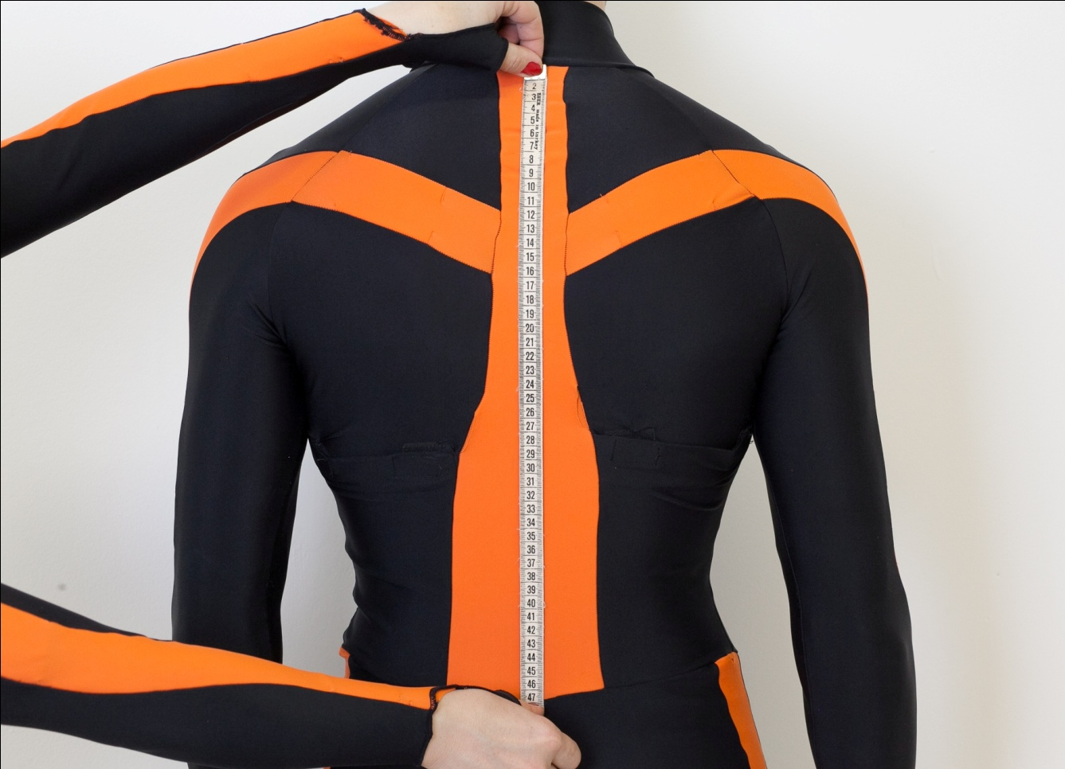
Figura 14

Circumferinţa bust (cm)
  - Materiale necesare pentru realizarea măsurătorii: centimetru de croitorie/ruletă.

Figura 15 – Ruletă
Figura 16 – Centimetru de croitorie

  - Procedura: Pentru măsurarea circumferinţei bustului se plasează centimetrul de croitorie deasupra celei mai proeminente părţi a bustului şi se înconjoară trunchiul subiectului până când cele două capete ale centimetrului se întâlnesc. Se va citi valoarea indicată în acest ultim punct.

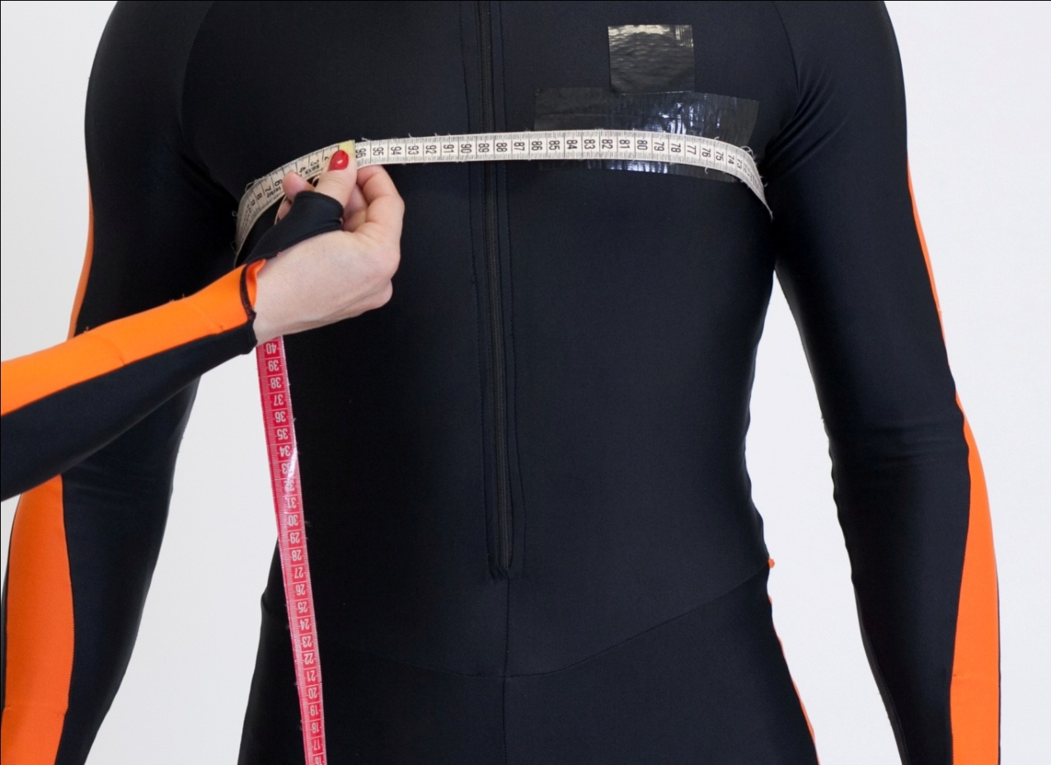
Figura 17

Circumferinţa talie (cm)
  - Materiale necesare pentru realizarea măsurătorii: centimetru de croitorie/ruletă.

Figura 18 – Centimetru de croitorie
Figura 19 – Ruletă

  - Procedura: Pentru măsurarea circumferinţei taliei se plasează centimetrul de croitorie în dreptul taliei naturale a subiectului (între partea inferioară a coastelor şi buric) şi se înconjoară trunchiul până când cele două capete ale centimetrului se întâlnesc. Se va citi valoarea indicată în acest ultim punct.

Figura 20

Circumferinţa şold (cm)
  - Materiale necesare pentru realizarea măsurătorii: centimetru de croitorie/ruletă.

Figura 21 – Ruletă
Figura 22 – Centimetru de croitorie

  - Procedura: Pentru măsurarea circumferinţei şoldurilor se plasează centimetrul de croitorie deasupra unuia dintre şolduri, se înconjoară trunchiul subiectului prin dreptul celei mai proeminente părţi a muşchilor fesieri, până când cele două capete ale centimetrului se întâlnesc. Se va citi valoarea indicată în acest ultim punct.

Figura 23

Circumferinţa cap (cm)
  - Materiale necesare pentru realizarea măsurătorii: centimetru de croitorie/ruletă.

Figura 24 – Centimetru de croitorie
Figura 25 – Ruletă

  - Procedura: Pentru măsurarea circumferinţei capului se plasează centimetrul de croitorie deasupra frunţii subiectului şi se înconjoară craniul până când cele două capete ale centimetrului se întâlnesc. Se va citi valoarea indicată în acest ultim punct.

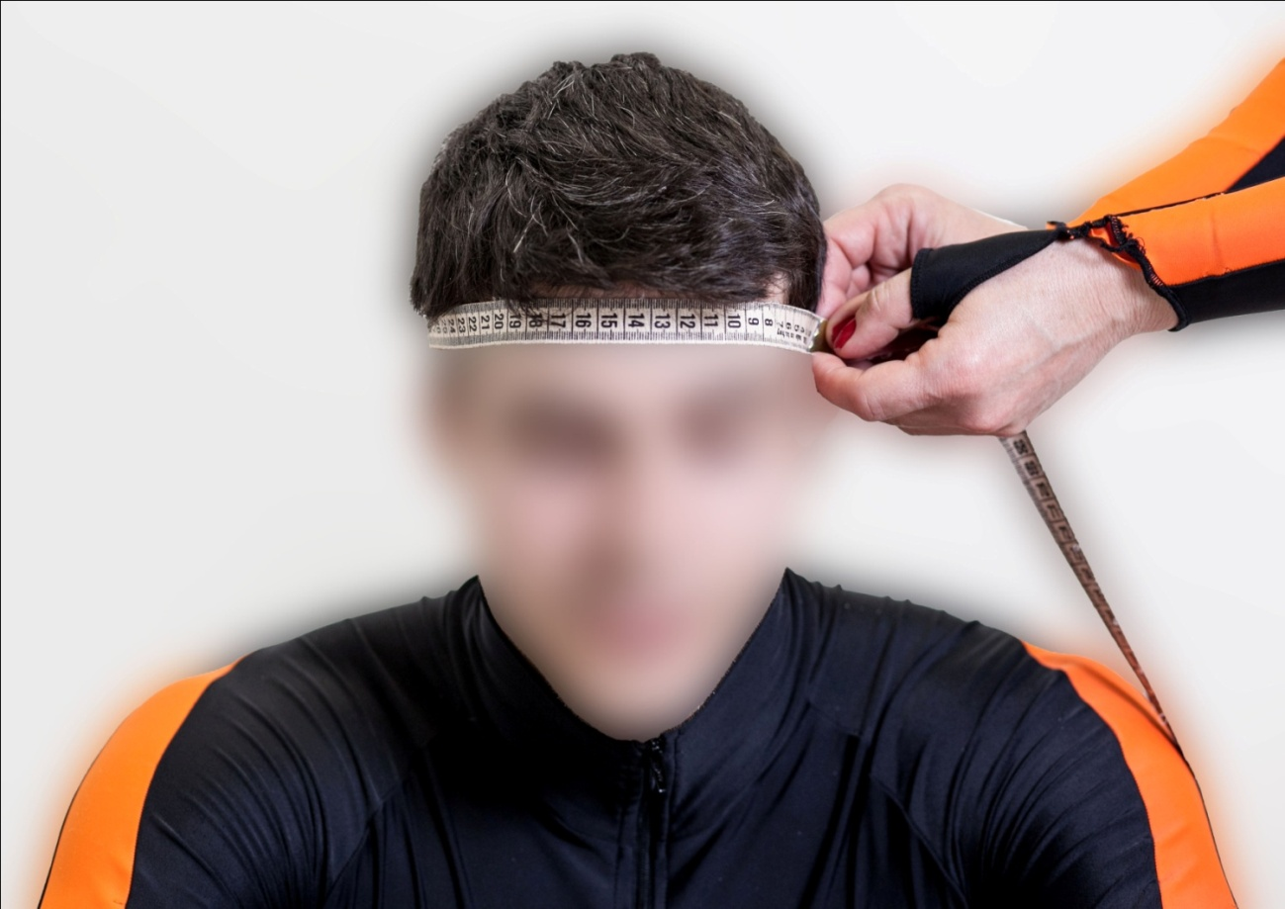
Figura 26

Lăţime spate (cm)
  - Materiale necesare pentru realizarea măsurătorii: centimetru de croitorie/ruletă.

Figura 27 – Centimetru de croitorie
Figura 28 – Ruletă
  - Procedura: Procedura: Pentru măsurarea lăţimii spatelui se plasează centimetrul în dreptul uneia dintre axilele subiectului (subrațul subiectului) şi se măsoară distanţa pe orizontală până la cealaltă axilă (celălalt subraț al subiectului).
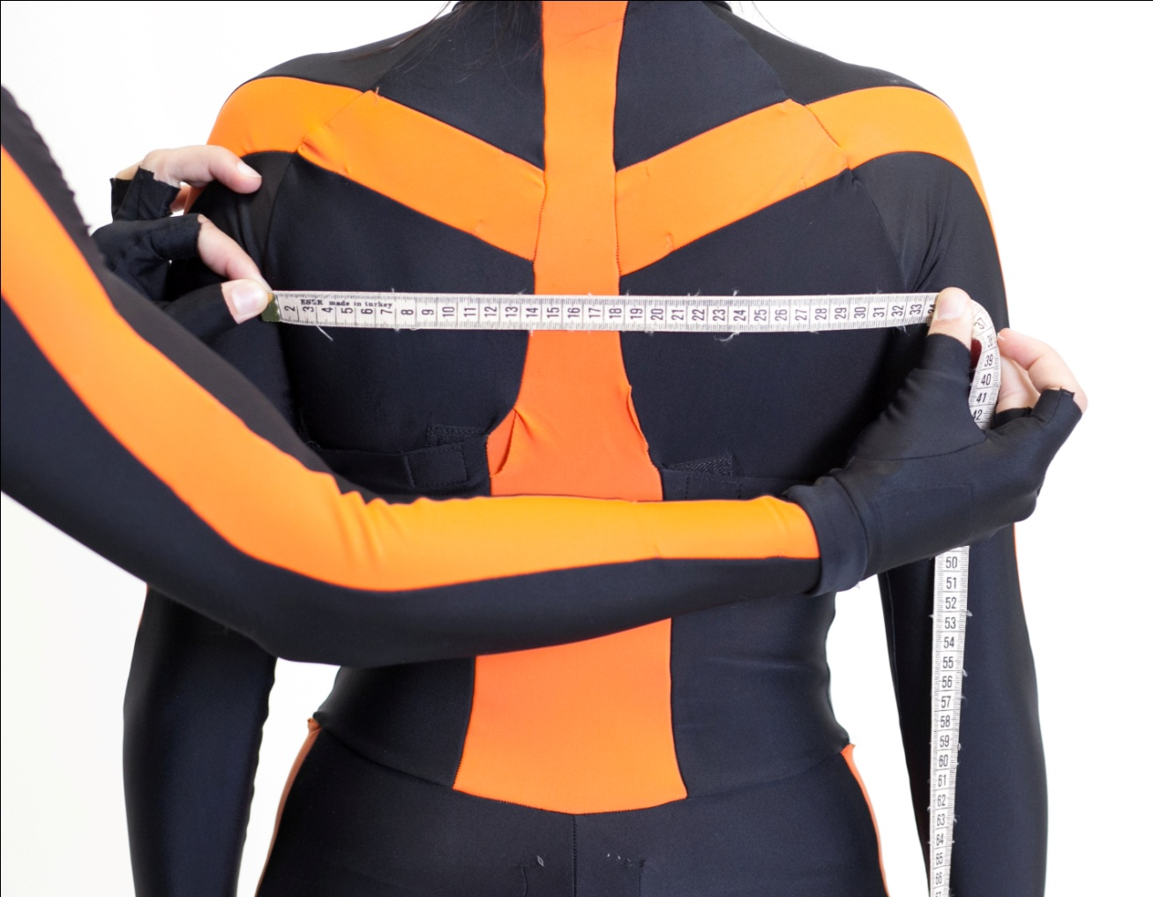
Figura 29

Anvergură braţe (cm)
  - Materiale necesare pentru realizarea măsurătorii: centimetru de croitorie/ruletă.

Figura 30 – Centimetru de croitorie
Figura 31 – Ruletă

  - Procedura: Pentru măsurarea anvergurii braţelor subiectul trebuie să fie poziţionat în picioare având mâinile întinse în unghi drept în laterala corpului, poziţionat faţă în faţă cu o suprafaţă plană (de preferat un perete) şi lipit de aceasta. Se va măsura astfel distanţa de la vârful degetului mijlociu al mâinii stângi până la vârful degetului mijlociu al mâinii drepte.

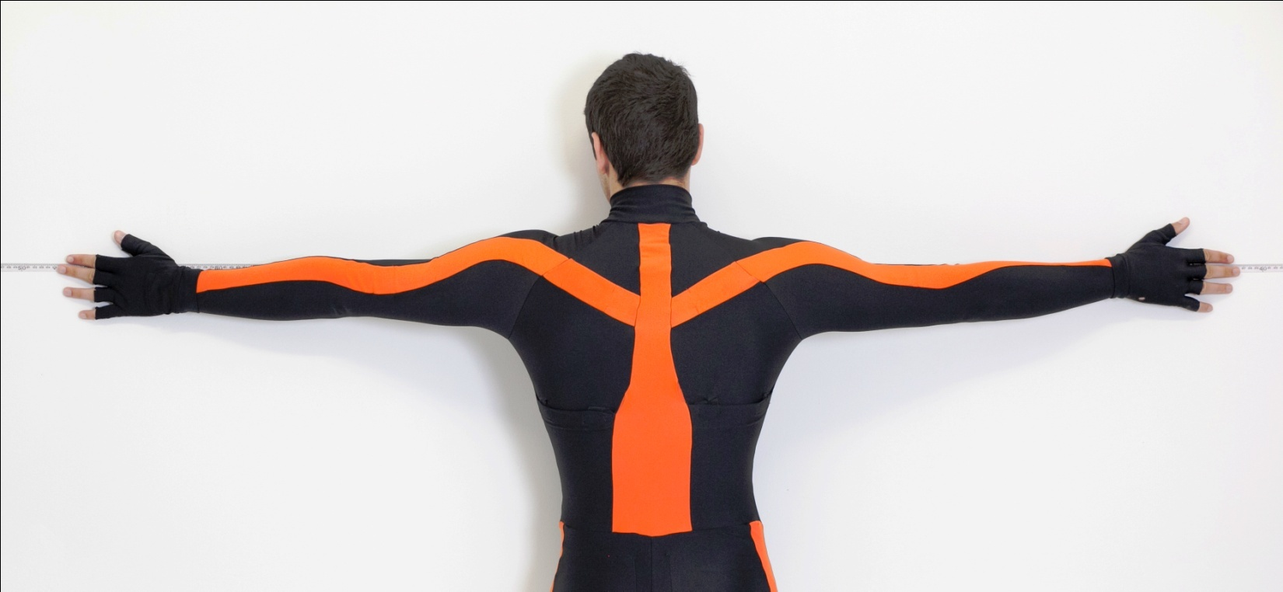
Figura 32

Măsurători biomotrice

Mobilitate (cm)
  - Materiale necesare: banca de gimnastică/podium înalt de cel puţin 50cm, rigla de 100cm.
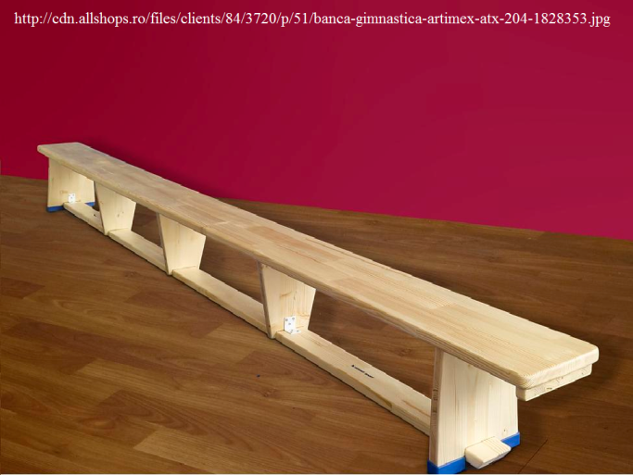

Figura 33 – Riglă
Figura 34 – Bancă gimnastică

  - Procedura: Pentru realizarea acestui test va fi necesar ca subiectul să fie desculţ şi să urce pe banca de gimnastică, stând cu vârful picioarelor la marginea acesteia şi având călcâiele lipite şi genunchii perfect întinşi. Lângă vârfurile picioarelor se va plasa o riglă (ţinută de către examinator) a cărui mijloc va coincide cu suprafaţa băncii – gradaţia de 50 cm va marca suprafaţa băncii. Subiectul va realiza o îndoire din trunchi, vârful degetelor mijlocii ale ambelor mâini alunecând în jos până la cel mai de jos punct pe care executantul îl poate atinge (punct aflat sub suprafaţa băncii şi de-a lungul riglei). Nu este permis subiectului realizarea de arcuiri acesta trebuind să rămână în cel mai de jos punct atins timp de 3 – 4 secunde.
Notă pentru examinator:
- Se înregistrează numărul de centimetrii cu care subiectul a depăşit planul de sprijin pe care stă cu picioarele – respectiv suprafaţa băncii de gimnastică marcată de gradaţia de 50cm.
- Dacă subiectul nu a reuşit să se aplece mai mult decât suprafaţa băncii rezultatul va fi citit în funcţie de gradaţia indicată pe rigla în partea situată deasupra suprafeţei băncii.

Săritura în lungime (cm)
  - Materiale necesare: centimetru/bandă pentru măsurat, bandă pentru marcat, ruletă.

Figura 35 – Centimetru de croitorie
Figura 36 – Ruletă

  - Procedura: Pentru realizarea săriturii în lungime subiectul va fi poziţionat cu vârful picioarelor la linia de pornire (marcată de o bandă) fiind în poziţia stând. Acesta îşi va lua un singur elan de braţe, va îndoi genunchii şi va balansa braţele sărind cât mai lung pasibil. La aterizare acesta va trebui să păstreze picioarele unite, fără a-şi pierde echilibrul.
Notă pentru examinator:
- Spaţiul în care se va realiza acest exerciţiu va trebuit marcat după cum urmează: o linie de start, şi linii de gradaţie paralele faţă de linia de start din 10 în 10 cm pentru măsurarea rezultatului.
- Întindeţi banda/centimetrul/ruleta pentru măsurat, perpendicular peste liniile de gradaţie pentru a obţine măsurători exacte.
- Distanţa se va măsura între linia de start şi primul punct de contact al călcâielor cu solul. Dacă cele două călcâie nu sunt pe aceeaşi linie se va nota distanţa cea mai scurtă.
- Dacă după săritură subiectul cade spre înapoi/atinge solul cu orice parte a corpului, măsurătoarea se va repeta. În cazul în care subiectul cade în faţă, săritura se va înregistra ca fiind validă.
- Punctul de plecare şi aterizare trebuie să fie situate la acelaşi nivel.
- Testul se efectuează de două ori, fiind înregistrat cel mai bun rezultat.

Ridicări de trunchi – abdomene (nr. ridicări corect executate în 30 secunde)
  - Materiale necesare: saltea de gimnastică, cronometru.
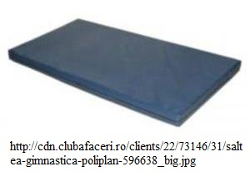
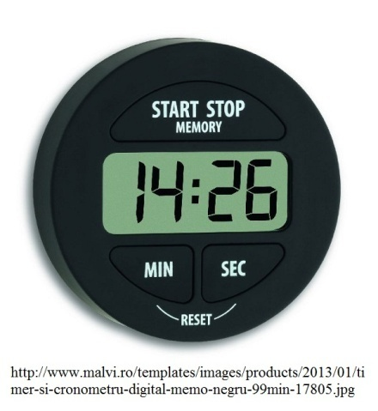

Figura 37 – Cronometru

Figura 38 - Saltea de gimnastică
  - Procedura: Subiectul se va aşeza pe o saltea de gimnastică în poziţia aşezat, având genunchii îndoiţi la 90º, tălpile sprijinite în întregime pe sol şi mâinile la ceafă. În cele ce urmează, acesta se va culca pe spate până în momentul contactului dintre umeri şi sol ca mai apoi să revină în poziţia aşezat ducând coatele spre înainte atingânduşi genunchii. La semnalul examinatorului subiectul va executa cât de multe abdomene este posibil în cadrul unui interval de 30 de secunde.
Notă pentru examinator:
- Examinatorul/un alt subiect este obligat să verifice dacă subiectul se afla în poziţia de plecare corectă, aşezându-se cu picioarele depărtate în fața subiectului şi fixându-i pe sol picioarele cu ajutorul greutăţii corporale.
- Examinatorul trebuie să îi imobilizeze gambele subiectului plasându-şi mâinile pe partea din spate a acestora şi asigurându-se că unghiul cerut este de 90º.
- După ce subiectului i-a fost explicată execuţia corectă, acesta trebuie să realizeze câteva ridicări de trunchi de probă.
- Examinatorul trebuie să numere cu voce tare fiecare execuţie completă şi corectă (pornită din poziţia aşezat, urmată de cea culcat dorsal pe covor şi reîntoarcerea în poziţia aşezat până ce coatele ating genunchii).
- Este înregistrat numărul total de ridicări realizate corect şi complet în intervalul a 30 de secunde.

Aruncarea mingii de oină (m)
  - Materiale necesare: minge de oină, teren de sport.
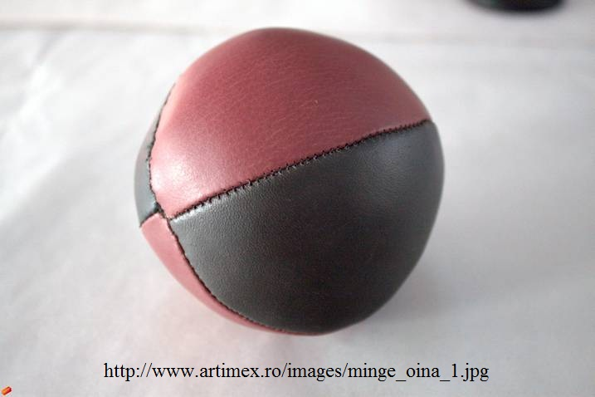
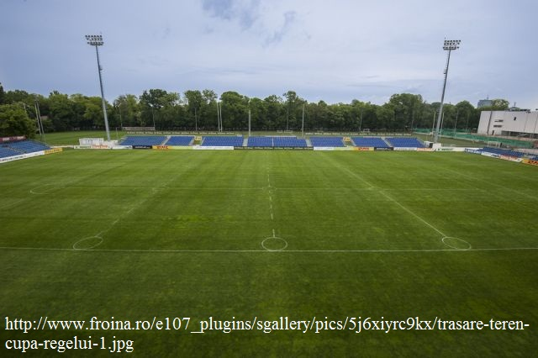
Figura 39 - Minge de oină
Figura 40 – Teren de sport

  - Procedura: În cadrul terenul de sport se va marca o suprafaţă în cadrul căreia se va desfăşura probă . Interiorul acesteia va fi şi el marcat din 5 în 5m/10 în 10m (este de preferat ca aria acestei suprafeţe să fie de cel puţin 50m²). Subiecţii vor fi aliniaţi la o linie de start marcată de către examinator şi vor arunca din acea poziţie mingea de oină doar cu un balans al braţului. Iniţial, aceştia se vor încălzi şi vor realiza câteva încercări de probă că mai apoi să li se acorde două încercări din cadrul cărora, la final, va fi notat cel mai bun rezultat.
Notă pentru examinator:
- În perioada de încălzire, profesorul va explica şi va executa corect aruncarea de azvârlire cu mingea de oină, exemplificând greşelile de execuţie şi precizând execuţia corectă a elanului şi a aruncării mingiei.
- Rezultatul va fi notat în metri şi în centimetri.

Echilibru (nr. de erori în 60 de secunde)
  - Materiale necesare: banca de gimnastică, cronometru.

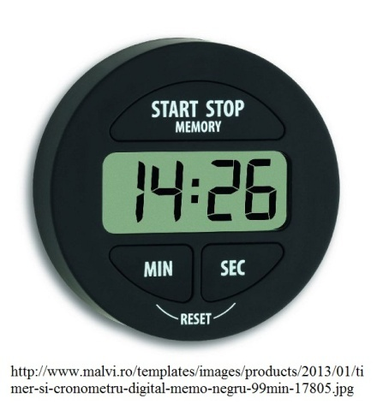

Figura 41 – Banca de gimnastică
Figura 42 – Cronometru

  - Procedura: Pentru realizarea acestei probe subiectul va trebui să fie desculţ şi să se poziţioneze pe banca de gimnastică. Cu ajutorul examinatorului subiectul se va poziţiona pe bancă având ca punct de sprijin un singur picior. În această poziţie subiectul va îndoi piciorul liber până când talpa va atinge muşchii fesieri şi îl va ţine uşor cu mâna încercând să păstreze poziţia aceasta cât mai mult timp cu putinţă.
Notă pentru examinator:
- Exerciţiul va dura 60 de secunde.
- Examinatorul va număra numărul de erori (pierderi de echilibru cauzate ori de cădere ori de luarea mâinii de pe piciorul îndoit) apărute în intervalul de 60 de secunde.
- Dacă în primele 30 de secunde se înregistrează mai mult de 15 căderi/dezechilibrări ale subiectului, testul se încetează iar scorul oferit este 0.

Menţinut în atârnat (s)
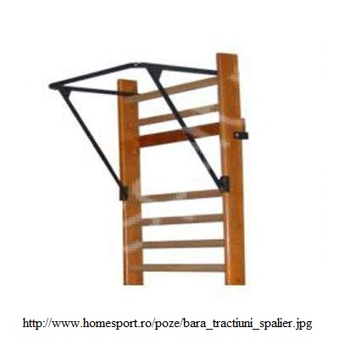
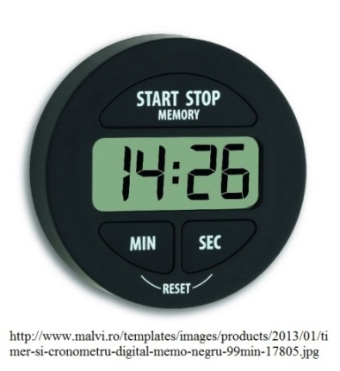
  - Materiale necesare: o bară de 2,5cm în diametru suspendată/un suport ce poate fi atârnat de spalier, cronometru.
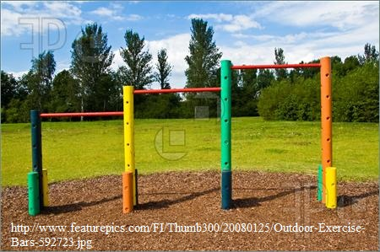
Figura 43 – Suport ce poate fi atârnat de spalier
Figura 44 – Cronometru
Figura 45 – Bară suspendată
  - Procedura: Subiectul se va plasa sub bară şi se va ridica cu ajutorul mâinilor până ce bărbia va depăşi nivelul barei, păstrând poziţia cât de mult timp este posibil fără a-şi sprijini bărbia de bară. Testul va fi finalizat când ochii subiectului se vor coborî sub nivelul barei.
Notă pentru examinator:
- Plasaţi subiectul sub bară, mâinile acestuia având degetele spre înainte şi ţinând bară strâns în dreptul umerilor.
- Înălţimea barei este adaptată în funcţie de înălţimea subiecţilor în aşa fel încât înălţimea barei să nu fie una prea mare.
- Măsurătoarea se va realiza cu ajutorul unui cronometru şi va începe în momentul în care subiectul va avea bărbia deasupra barei şi va înceta când acesta nu va mai putea menţine această poziţie (ochii fiind situaţi sub nivelul barei).
- Rezultatul se va nota în zecimi de secundă.

Atinge plăcile
  - Materiale necesare: o placă din lemn cu dimensiunea de 120cm x 40cm pe care vor fi delimitate în mod clar 3 zone separate – un dreptunghi (de mărimea 10cm x 20cm) aşezat central şi două discuri (cu diametrul de 20cm, notate cu literele A şi B) aşezate echidistant faţă de dreptunghi pe direcţie orizontală (distanţa din centrul plăcii de lemn şi pâna la centrul fiecărui cerc trebuie să fie de 20cm) – Fig.3; cronometru.
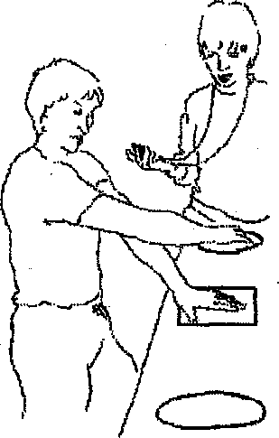
Figura 46
  - Procedura: Subiectul se aşează în faţa unei mese pe care este aşezată placă de lemn. Acesta va pune mâna pe care o utilizează mai puţin în mod uzual în centrul plăcii. Cu cealaltă mână acesta va realiza (pe deasupra celeilalte mâini care va fi fixă) o mişcare de dute-vino între cele două cercuri atingându-le cât mai rapid. La semnal, subiectul va efectuă rapid 25 de cicluri cu mâna (va atinge fiecare cerc de câte 25 de ori), atingând cercurile. Subiectul nu trebuie să se oprească înainte de semnalul primit de la persoană ce efectuează testul.
Notă pentru examinator:
- Adaptaţi înălţimea mesei (sau a plăcii de lemn) în aşa fel încât aceasta să se afle sub nivelul regiunii ombilicale a subiectului (placa de lemn se poate amplasa pe două lăzi de gimnastică, care treptat pot fi adaptate la înălţimea elevilor).
- Măsurătoarea se realizează cu ajutorul unui cronometru ce este pornit în momentul în care testul începe şi oprit odată cu finalizarea celor 25 de cicluri.
- Mana plasată pe dreptunghiul din partea centrală a plăcii de lemn nu trebuie mutată de-a lungul realizării testului.
- Testul se realizează de două ori, cu o pauză între încercări (pauză în care poate fi testat un alt subiect).
- Pentru o mai bună realizare a testului este recomandată asistența a doi examinatori – unul care va cronometra perioada de timp necesară unui subiect să a finalizeze 25 de cicluri şi unul care va număra cu voce tare ciclurile.
- Rezultatul este reprezentat de către timpul necesar subiectului testat pentru a finaliza cele 25 de cicluri.
- Dacă un disc nu a fost atins, se va adăuga o atingere suplimentară.

Alergare de viteză – pe distanţe diferite în funcţie de clase (s)
  - Materiale necesare: bandă pentru marcat, teren de sport cu suprafaţa plană, cronometru.
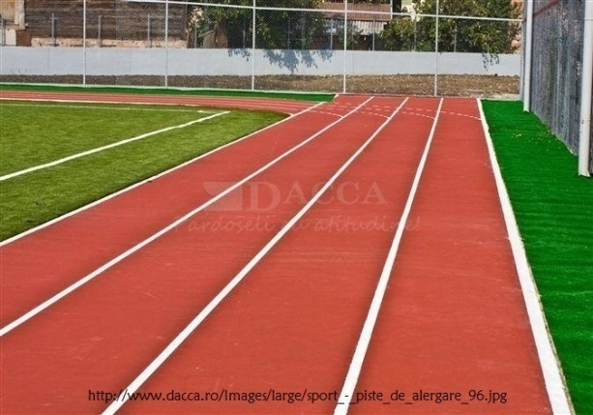
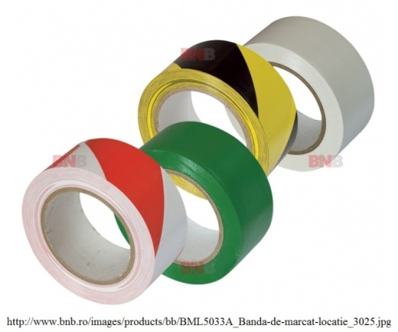
Figura 47 – Cronometru
Figura 48 – Teren de sport
Figura 49 – Bandă pentru marcat
  - Procedura: În funcţie de vârsta subiecţilor alergarea se va face pe distanţe diferite după cum urmează:
- Clasa I→ 25m.
- Clasa II – IV→30m.
- Clasa V – XII→50m.
Pentru a putea executa acest test subiecţii vor trebui să fie echipaţi corespunzător (echipament sportiv). Aceştia se vor aşeza la linia de start şi vor alerga distanța indicată de către examinator (şi marcată pe terenul de sport) cât de repede este posibil. Se va cronometra perioada de timp necesară unui subiect pentru parcurgerea acestei distanţe.

Alergare navetă – cursa pe distanţa 10x5m dus-întors (s)
  - Materiale necesare: bandă pentru marcat/jaloane, cronometru.
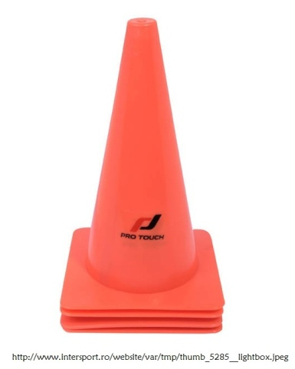
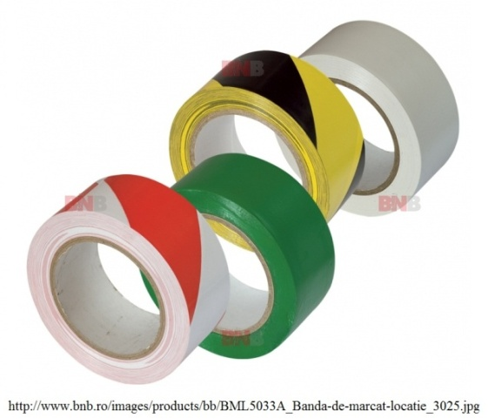

Figura 50 – Bandă pentru marcat
Figura 51 – Cronometru
Figura 52 - Jaloane

  - Procedura: Se vor trasa cu bandă pentru marcat două linii paralele situate la o distanţă de 5m depărtare una de cealaltă/se vor plasa două jaloane la o distanţă de 5m depărtare unul de celălalt. Subiectul se va poziţiona în dreptul uneia dintre linii/unuia dintre jaloane, având unul din picioare mai în spate. La semnalul de plecare, acesta va trebui să alerge cât mai repede la cealaltă linie trecând cu picioarele de ea şi alergând apoi la linia de start. O alergare reprezintă un ciclu, pentru acest test fiind necesare 5 cicluri. La cel de-al 5-lea ciclu subiectul nu trebuie să încetinească către linia de sosire ci să continue să alerge.
Notă pentru examinator:
- Lăţimea liniilor trasate trebuie să fie de 1,20cm.
- Măsurătoarea se va realiza din momentul în care subiectul ia startul şi va fi finalizată la terminarea celor 5 cicluri de alergare.

Alergare de rezistenţă (m)
  - Materiale necesare: teren de sport cu suprafaţa plană, cronometru.
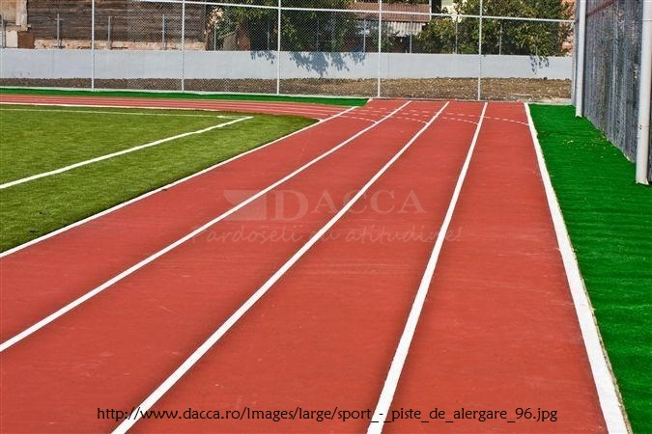
Figura 53 – Teren de sport
Figura 54 - Cronometru

  - Procedura: Subiecţii vor fi plasaţi la o linie de start marcată de către examinator şi vor fi supuşi unei probe de alergare care va dura 4 minute. În cadrul acestor 4 minute examinatorul va cuantifica distanța alergată de către subiect.

